Лабораторная работа №10
Разработка программы с применением паттернов ООП
Цель работы: формирование навыков разработки приложений в рамках ООП и применения паттернов проектирования.
1. Выбранный паттерн: Стратегия (Strategy)
Почему выбран этот паттерн:
В интернет-магазине ножей часто требуется применять разные стратегии расчёта цены: обычная цена, скидка по акции, цена для постоянного покупателя (лояльность), сезонная скидка. Паттерн «Стратегия» позволяет инкапсулировать эти алгоритмы и подменять их на лету без изменения основного кода.
Тема программы: Расчёт итоговой стоимости товара в интернет-магазине ножей с применением различных стратегий ценообразования.
2. Диаграмма классов
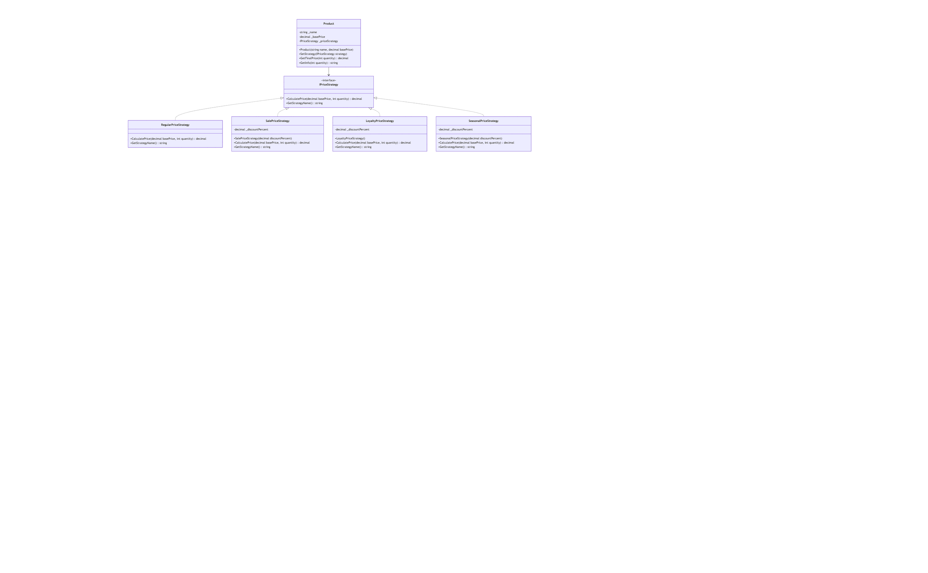
3. Реализация программы на C#

using System;

namespace KnifeShopStrategyPattern
{
// Интерфейс стратегии ценообразования
public interface IPriceStrategy
{
decimal CalculatePrice(decimal basePrice, int quantity);
string GetStrategyName();
}

// Стратегия 1: Обычная цена (без скидки)
public class RegularPriceStrategy : IPriceStrategy
{
public decimal CalculatePrice(decimal basePrice, int quantity)
{
return basePrice * quantity;
}

public string GetStrategyName()
{
return "Обычная цена";
}
}

// Стратегия 2: Акционная скидка
public class SalePriceStrategy : IPriceStrategy
{
private readonly decimal _discountPercent;

public SalePriceStrategy(decimal discountPercent)
{
_discountPercent = discountPercent;
}

public decimal CalculatePrice(decimal basePrice, int quantity)
{
decimal discountedPrice = basePrice * (1 - _discountPercent / 100);
return discountedPrice * quantity;
}

public string GetStrategyName()
{
return $"Акционная скидка {_discountPercent}%";
}
}

// Стратегия 3: Скидка для постоянного покупателя (лояльность)
public class LoyaltyPriceStrategy : IPriceStrategy
{
private const decimal LoyaltyDiscount = 10;

public decimal CalculatePrice(decimal basePrice, int quantity)
{
decimal discountedPrice = basePrice * (1 - LoyaltyDiscount / 100);
return discountedPrice * quantity;
}

public string GetStrategyName()
{
return $"Скидка постоянного покупателя {LoyaltyDiscount}%";
}
}

// Стратегия 4: Сезонная скидка
public class SeasonalPriceStrategy : IPriceStrategy
{
private readonly decimal _discountPercent;

public SeasonalPriceStrategy(decimal discountPercent)
{
_discountPercent = discountPercent;
}

public decimal CalculatePrice(decimal basePrice, int quantity)
{
decimal discountedPrice = basePrice * (1 - _discountPercent / 100);
return discountedPrice * quantity;
}

public string GetStrategyName()
{
return $"Сезонная скидка {_discountPercent}%";
}
}

// Класс товара (контекст)
public class Product
{
private readonly string _name;
private readonly decimal _basePrice;
private IPriceStrategy _priceStrategy;

public Product(string name, decimal basePrice)
{
_name = name;
_basePrice = basePrice;
_priceStrategy = new RegularPriceStrategy(); // Стратегия по умолчанию
}

public void SetStrategy(IPriceStrategy strategy)
{
_priceStrategy = strategy;
}

public decimal GetFinalPrice(int quantity)
{
return _priceStrategy.CalculatePrice(_basePrice, quantity);
}

public void DisplayInfo(int quantity)
{
decimal finalPrice = GetFinalPrice(quantity);
Console.WriteLine($"\n--- Информация о товаре ---");
Console.WriteLine($"Товар: {_name}");
Console.WriteLine($"Базовая цена: {_basePrice:C}");
Console.WriteLine($"Количество: {quantity}");
Console.WriteLine($"Стратегия: {_priceStrategy.GetStrategyName()}");
Console.WriteLine($"Итоговая цена: {finalPrice:C}");
}
}

// Класс для демонстрации работы
class Program
{
static void Main(string[] args)
{
Console.WriteLine("=== Интернет-магазин ножей ===");
Console.WriteLine("Демонстрация паттерна 'Стратегия'\n");

// Создаём товар
Product knife = new Product("Кухонный нож Santoku", 2500);

// Покупаем 2 ножа
int quantity = 2;

// 1. Обычная цена
knife.SetStrategy(new RegularPriceStrategy());
knife.DisplayInfo(quantity);

// 2. Акционная скидка 15%
knife.SetStrategy(new SalePriceStrategy(15));
knife.DisplayInfo(quantity);

// 3. Скидка для постоянного покупателя
knife.SetStrategy(new LoyaltyPriceStrategy());
knife.DisplayInfo(quantity);

// 4. Сезонная скидка 20%
knife.SetStrategy(new SeasonalPriceStrategy(20));
knife.DisplayInfo(quantity);

// 5. Демонстрация смены стратегии "на лету"
Console.WriteLine("\n=== Демонстрация смены стратегии для другого товара ===");
Product campingKnife = new Product("Туристический нож Scout", 3500);

Console.WriteLine($"\nПокупатель выбрал: {campingKnife.GetFinalPrice(1):C} по обычной цене");

campingKnife.SetStrategy(new SalePriceStrategy(25));
Console.WriteLine($"С акционной скидкой 25%: {campingKnife.GetFinalPrice(1):C}");

campingKnife.SetStrategy(new SeasonalPriceStrategy(30));
Console.WriteLine($"С сезонной скидкой 30%: {campingKnife.GetFinalPrice(1):C}");

Console.WriteLine("\nНажмите любую клавишу для выхода...");
Console.ReadKey();
}
}
}

4. Пример вывода программы

=== Интернет-магазин ножей ===
Демонстрация паттерна 'Стратегия'

--- Информация о товаре ---
Товар: Кухонный нож Santoku
Базовая цена: 2500,00 ₽
Количество: 2
Стратегия: Обычная цена
Итоговая цена: 5000,00 ₽

--- Информация о товаре ---
Товар: Кухонный нож Santoku
Базовая цена: 2500,00 ₽
Количество: 2
Стратегия: Акционная скидка 15%
Итоговая цена: 4250,00 ₽

--- Информация о товаре ---
Товар: Кухонный нож Santoku
Базовая цена: 2500,00 ₽
Количество: 2
Стратегия: Скидка постоянного покупателя 10%
Итоговая цена: 4500,00 ₽

--- Информация о товаре ---
Товар: Кухонный нож Santoku
Базовая цена: 2500,00 ₽
Количество: 2
Стратегия: Сезонная скидка 20%
Итоговая цена: 4000,00 ₽

=== Демонстрация смены стратегии для другого товара ===

Покупатель выбрал: 3500,00 ₽ по обычной цене
С акционной скидкой 25%: 2625,00 ₽
С сезонной скидкой 30%: 2450,00 ₽

5. Описание реализации паттерна «Стратегия»
Как именно программа реализует паттерн:
- Интерфейс IPriceStrategy – определяет контракт для всех стратегий расчёта цены. Содержит метод CalculatePrice и метод GetStrategyName.
- Конкретные стратегии – классы, реализующие интерфейс:
- RegularPriceStrategy – расчёт по обычной цене (без скидки)
- SalePriceStrategy – акционная скидка (процент передаётся в конструктор)
- LoyaltyPriceStrategy – фиксированная скидка 10% для постоянных покупателей
- SeasonalPriceStrategy – сезонная скидка (процент передаётся в конструктор)
- Контекст Product – класс товара, который:
- Хранит ссылку на текущую стратегию _priceStrategy
- Позволяет динамически менять стратегию через метод SetStrategy
- Делегирует расчёт итоговой цены текущей стратегии
- Преимущества использования паттерна:
- Избегаем множественных if-else или switch для выбора способа расчёта
- Легко добавлять новые стратегии (например, «Подарочная упаковка + 5%», «Оптовая скидка»)
- Стратегии можно переиспользовать для разных товаров
- Код становится гибким и легко тестируемым
- Соответствие принципам ООП:
- Инкапсуляция – каждый алгоритм расчёта инкапсулирован в своём классе
- Наследование – все стратегии реализуют общий интерфейс
- Полиморфизм – контекст работает с интерфейсом, не зная о конкретной реализации
- Абстракция – интерфейс IPriceStrategy абстрагирует способ расчёта

6. Вывод
В ходе лабораторной работы разработано консольное приложение на языке C#, демонстрирующее применение паттерна проектирования «Стратегия». Программа позволяет динамически изменять алгоритм расчёта итоговой цены товара в интернет-магазине ножей без изменения кода класса товара. Реализованы четыре стратегии: обычная цена, акционная скидка, скидка для постоянного покупателя и сезонная скидка. Диаграмма классов наглядно показывает структуру паттерна и связи между компонентами. Разработанное приложение соответствует принципам ООП и может быть расширено для добавления новых стратегий ценообразования.

